 | 1 класс
 | Все учебники, прописи, рабочие тетради 2024 года, с двойным логотипом!!!
Литературное чтение | Горецкий В.Г., Кирюшкин В.А., Виноградская Л.А. и др.  Азбука: 1 класс: Учебник в 2-х ч. 16-е издание, переработанное. Москва: «Просвещение», 2024  Климанова Л.Ф., Горецкий В.Г., Голованова М.В. и др. Литературное чтение: 1 класс: Учебник в 2-х ч. 16-е издание, переработанное. Москва: «Просвещение», 2024  Бойкина М.В., Виноградская Л.А. Литературное чтение: 1 класс: Рабочая тетрадь в 2-х ч. 14-е издание, переработанное. Москва: «Просвещение», 2024
Русский язык | Илюхина В.А. Чудо-пропись: Пропись в 4-х частях. 16-е издание, переработанное. Москва: «Просвещение», 2024  Канакина В.П., Горецкий В.Г. Русский язык: 1 класс: Учебник. 15-е издание, переработанное. Москва: «Просвещение», 2024  Канакина В.П. Русский язык: 1 класс: Рабочая тетрадь в 2-х частях. 14-е издание, переработанное. Москва: «Просвещение», 2024
Математика | Моро М.И., Волкова С.И., Степанова С.В. Математика: 1 класс: Учебник в 2-х частях. 15-е издание, переработанное. Москва: «Просвещение», 2024  Моро В.И., Волкова С.И. Математика: 1 класс: Рабочая тетрадь в 2-х частях. 17-е издание, переработанное. Москва: «Просвещение», 2024
Окружающий мир | Плешаков А.А. Окружающий мир: 1 класс: учебник в 2-х частях. 16-е издание, переработанное. Москва: «Просвещение», 2024  Плешаков А.А. Окружающий мир: 1 класс: Рабочая тетрадь в 2-х ч. 14 издание, переработанное. Москва: «Просвещение», 2024
Английский язык | 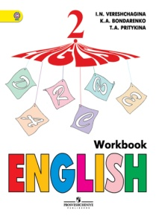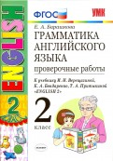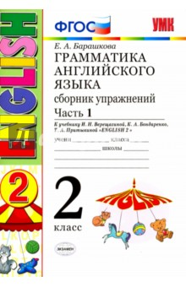  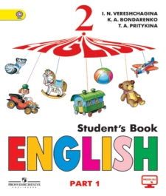  Верещагина И.Н., Бондаренко К.А., Притыкина Т.А. Английский язык: 2 класс: Учебник в 2-х ч. + рабочая тетрадь. Часть 1. Москва: Просвещение  Барашкова Е.А. Проверочные работы в 2-х частях
 | 2 класс
 | Все учебники 2024 года, с двойным логотипом!!!
Русский язык | Канакина В.П., Горецкий В.Г. Русский язык: 2 класс: Учебник в 2-х ч. 15-е издание, стереотипное. Москва: «Просвещение», 2024
Литературное чтение | Климанова Л.Ф., Горецкий В.Г., Голованова М.В. Литературное чтение: 2 класс: Учебник в 2-х ч. 16-е издание, стереотипное. Москва: «Просвещение», 2024
Математика | Моро М.И., Бантова М.А., Бельтюкова Г.В. и др. Математика: 2 класс: Учебник в 2-х ч. 16-е издание, стереотипное. Москва: «Просвещение», 2024
Окружающий мир | Плешаков А.А. Окружающий мир: 2 класс: Учебник в 2-х ч. 16-е издание, стереотипное. Москва: «Просвещение», 2024
Английский язык | Верещагина И.Н., Бондаренко К.А., Притыкина Т.А. Английский язык: 2 класс: Учебник в 2-х ч. Часть 1 и Часть 2. Москва: Просвещение  Барашкова Е.А. Грамматика английского языка: 2 класс: Сборник в 2-х ч. (к учебнику Верещагина И.Н., Бондаренко К.А., Притыкина Т.А. «ENGLISH 2»)  Барашкова Е.А. Грамматика английского языка: 2 класс: Проверочные работы (к учебнику Верещагина И.Н., Бондаренко К.А., Притыкина Т.А. «ENGLISH 2»)  Заказывать только вновь пришедшим ученикам!!!
 | 3 класс
 | Все учебники, рабочие тетради 2024 года, с двойным логотипом!!!
Русский язык | Канакина В.П., Горецкий В.Г. Русский язык: 3 класс: Учебник в 2-х ч. + рабочая тетрадь. 14-е издание, переработанное. Москва: «Просвещение», 2024  Голубь В.Т. Тематический контроль знаний уч-ся по русскому языку  Полникова М.Ю. Дидактическая тетрадь по русскому языку
Литературное чтение | Климанова Л.Ф., Горецкий В.Г. и др. Литературное чтение: 3 класс: Учебник в 2-х ч. + рабочая тетрадь. 14-е издание, переработанное. Москва: «Просвещение», 2024  Кутявина С.В. Москва. «ВАКО». Контрольно-измерительные материалы.
Математика | Петерсон Л.Г. Учебник в 3 частях  Петерсон Л.Г. Рабочая тетрадь в 3 частях  Петерсон Л.Г., Невретдинова А.А. Самостоятельные и контрольные работы  Голубь В.Т. Математические диктанты
Окружающий мир | Плешаков А.А. Окружающий мир: 3 класс: Учебник в 2-х ч. + рабочая тетрадь. 14-е издание, переработанное. Москва: «Просвещение», 2024  Яценко И.Ф. Контрольно-измерительные материалы. Изд: М. «ВАКО»
Английский язык | 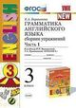  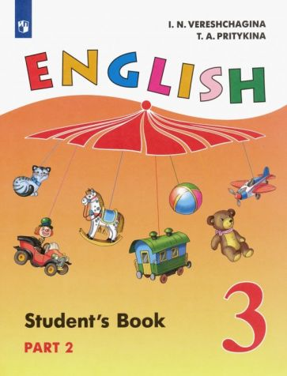  Верещагина И.Н., Притыкина Т.А. Английский язык. 3 класс. Учебник в 2-х ч.  Барашкова Е.А. Грамматика английского языка. Сборник упражнений. 3 класс. В 2-х частях. К учебнику И.Н. Верещагиной и др. «ENGLISH 3»  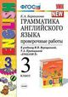  Барашкова Е.А. Грамматика английского языка. Проверочные работы. 3 класс. К учебнику Верещагиной И.Н., Притыкиной Т.А. «ENGLISH 3»
 | 4 класс
 | Все учебники, рабочие тетради 2024 года, с двойным логотипом!!!
Русский язык | Канакина В.П., Горецкий В.Г. Русский язык: 4 класс: Учебник в 2-х ч. + рабочая тетрадь. 14-е издание, переработанное. Москва: «Просвещение», 2024  Голубь В.Т. Тематический контроль знаний уч-ся по русскому языку  Полникова М.Ю. Дидактическая тетрадь по русскому языку
Литературное чтение | Климанова Л.Ф., Горецкий В.Г. Литературное чтение: 4 класс: Учебник в 2-х ч. 14-е издание, переработанное. Москва: «Просвещение», 2024  Кутявина С.В. Москва: «ВАКО». Контрольно-измерительные материалы  Голубь В.Т. Текстовые тренажеры
Математика | Петерсон Л.Г. Учебник в 3 частях  Петерсон Л.Г. Рабочая тетрадь в 3 частях  Петерсон Л.Г., Невретдинова А.А. Самостоятельные и контрольные работы  Голубь В.Т. Математические диктанты
Окружающий мир | Плешаков А.А., Крючкова Е.А. Окружающий мир: 4 класс: Учебник. В 2-х ч. + рабочая тетрадь. 14-е издание, переработанное. Москва: «Просвещение», 2024  Яценко И.Ф. Контрольно-измерительные материалы. Изд: М. «ВАКО»
Английский язык | 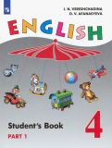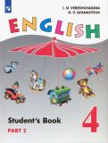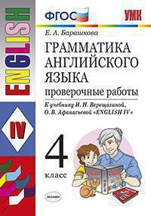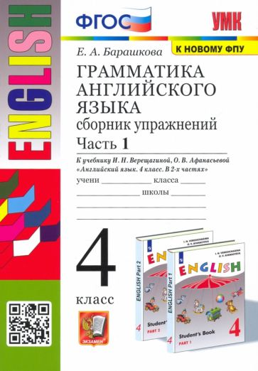  Верещагина И.Н., Афанасьева О.В.  Учебник по английскому языку в 2 частях. English 4  Грамматика английского языка и проверочные работы к учебнику.
ОРКиСЭ | Беглов А.В., Саплина Е.В., Токарева Е.С., Ярлыкапов А.А. Основы религиозных культур и светской этики. Основы религиозных культур народов России + рабочая тетрадь. 10-е издание, переработанное. Москва: «Просвещение», 2024
 | 5 класс
Русский язык | Ладыженская Т.А., Баранов М.Т., Тростенцова Л.А. Русский язык. 5 класс. 5-е издание, переработанное. АО: Просвещение  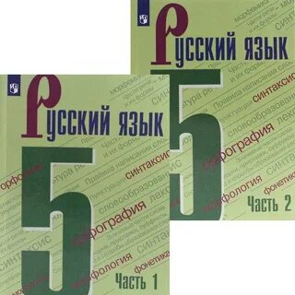
Литература | В.Я. Коровина, В.П. Журавлев, В.И. Коровин. Литература. Учебник 5 кл. В 2-х ч. АО: Просвещение  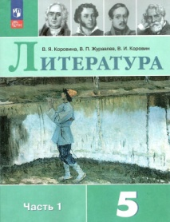  Новый ФГОС (красный флажок)!!!
Математика | Виленкин Н.Я., Жохов В.И., Чесноков А.С. и др. Математика: 6 кл.: базовый уровень: учебник в 2-х ч. Изд. «Просвещение», 2024 г.  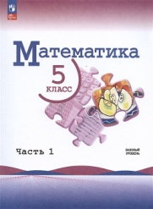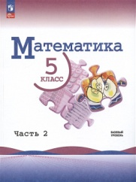
Биология | Пасечник В.В., Суматохин С.В., Гапонюк З.Г. и другие; под редакцией Пасечника В.В. Биология: 5-й класс: базовый уровень: учебник; 1-е издание, Акционерное общество «Издательство «Просвещение»  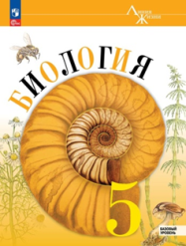
История | А.А. Вигасин, Г.И. Годер, И.С. Свенцицкая под ред. А.А. Искендерова История. Всеобщая история. История Древнего мира. Учебник. 5 класс. 14-е издание, переработанное. АО: Просвещение
География | Алексеев А.И., Липкина Е.К., Николина В.В. и др. География. Учебник: 5-6 классы. Издательство: «Просвещение»  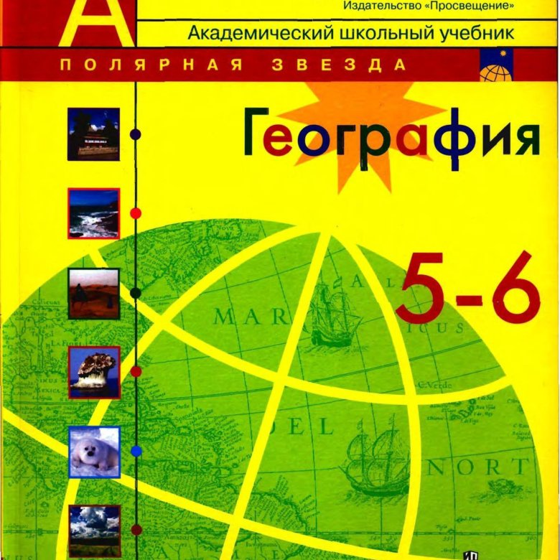  Атлас по географии 5-6 класс  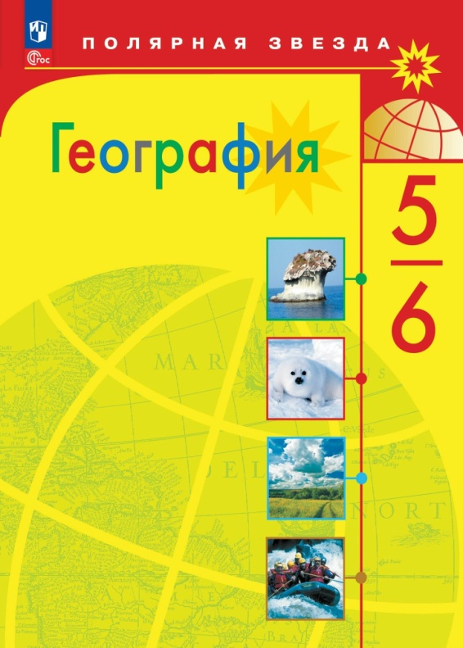
ОДНКНР | Н.Ф. Виноградова. Учебник для 5 класса. Основы духовно-нравственной культуры народов России. АО “Издательство “Просвещение”  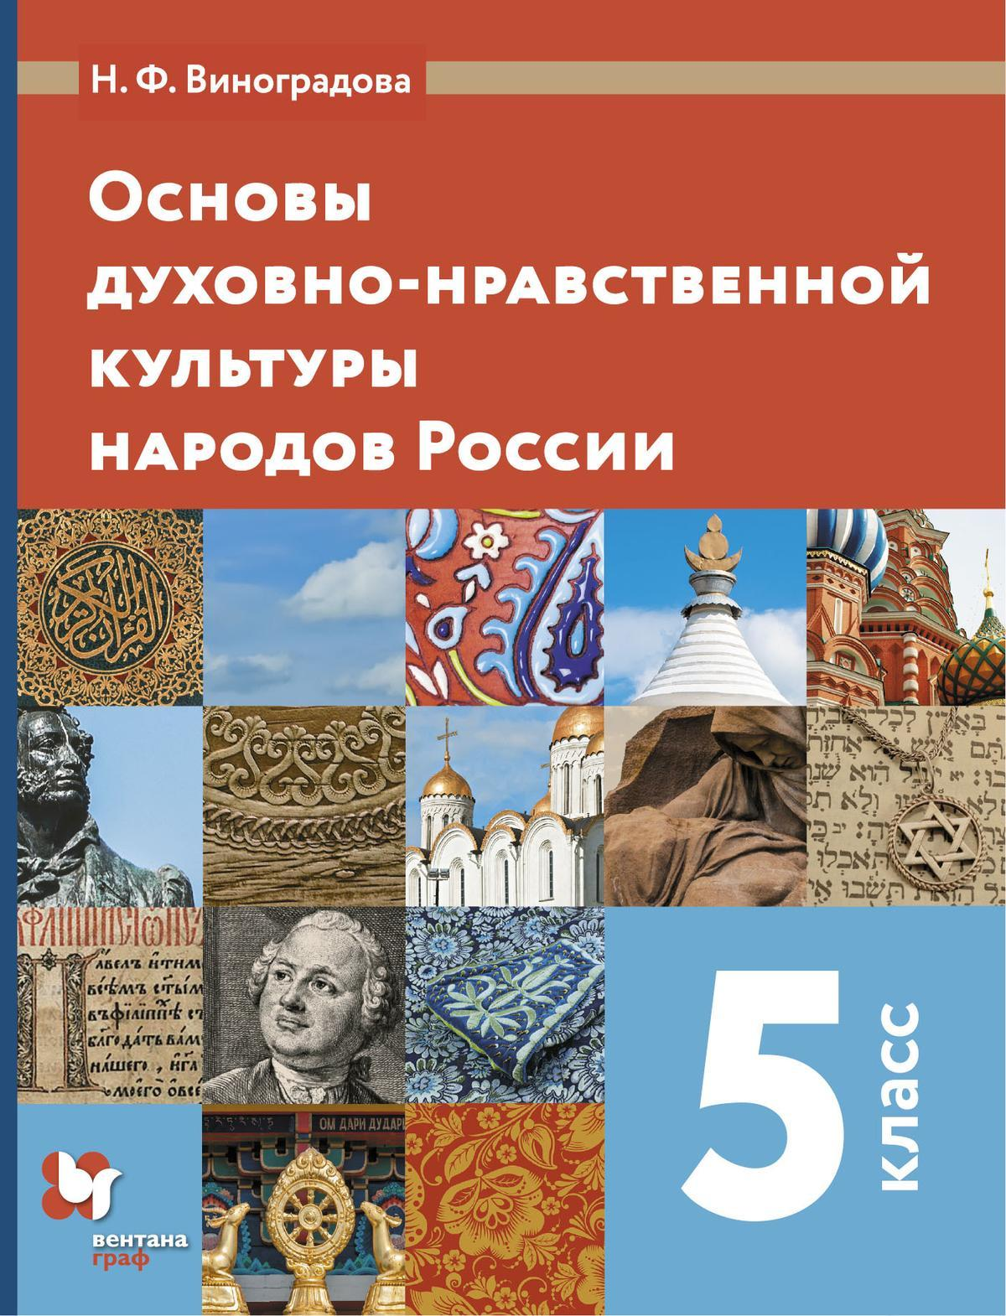
Английский язык | Звездный английский – «Starlight» УМК: издательство Просвещение.  Авторы : К.М. Баранова, Дж. Дули, В.В. Копылова и др.  5 класс:  - Student’s Book 5 – учебник.  - workbook 5 – рабочая тетрадь  - Сборник грамматических упражнений 5  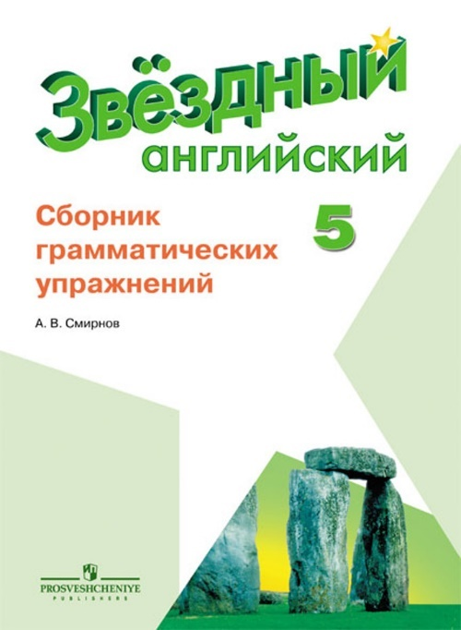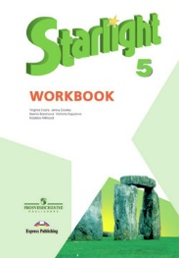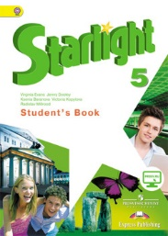
Испанский язык | Испанский язык. 5-6 классы. Mañana 5-6. Libro del Alumno.Учебник - Костылева С.В. и др.  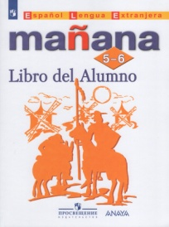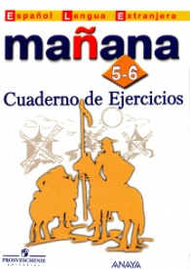
 | 6 класс
Русский язык | Баранов М.Т., Ладыженская Т.А., Тростенцова Л.А. и др. Русский язык. Учебник. 6 класс. В 2-х ч. АО: Просвещение, (последнее издание, не раньше 2023 г.)  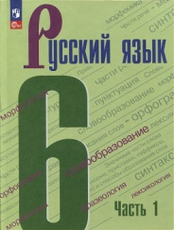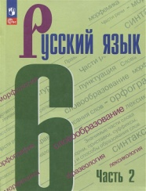  С красным значком!!!
Литература | Полухина В. П., Коровина В. Я., Журавлев В. П. и др. / Под ред. Коровиной В. Я. Литература . Учебник 6 кл. В 2-х ч. - АО: Просвещение
Математика | Виленкин Н.Я., Жохов В.И., Чесноков А.С. и др. Математика: 6 кл.: базовый уровень: учебник в 2-х ч. Изд. «Просвещение», 2024 г.  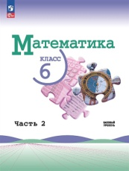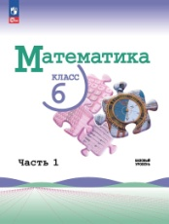
Биология | Пасечник В.В., Суматохин С.В., Гапонюк З.Г. и другие; под редакцией Пасечника В.В. Биология: 6-й класс: базовый уровень: учебник; 1-е издание, Акционерное общество «Издательство «Просвещение»  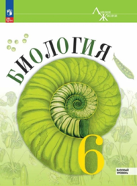
История | Е.В. Агибалова, Г.М. Донской под ред. А.А. Сванидзе История. Всеобщая история. История Средних веков. 13-е издание, переработанное. АО: Просвещение  Н.М. Арсентьев, А.А. Данилов, П.С. Стефанович и др./ под ред. А.В. Торкунова. История России. 6 класс. Учебник в 2-х ч. 3-е издание, переработанное. АО: Просвещение
Обществознание | Л.Н.Боголюбов, Е.Л. Рутковская, Л.Ф. Иванова и др.. Обществознание. Учебник. 6 класс. 1-е издание. АО: Просвещение
ОДНКР | Н.Ф. Виноградова, Т.Э. Мариносян. Учебник для 6 класса. Основы духовно-нравственной культуры народов России. АО “Издательство “Просвещение”  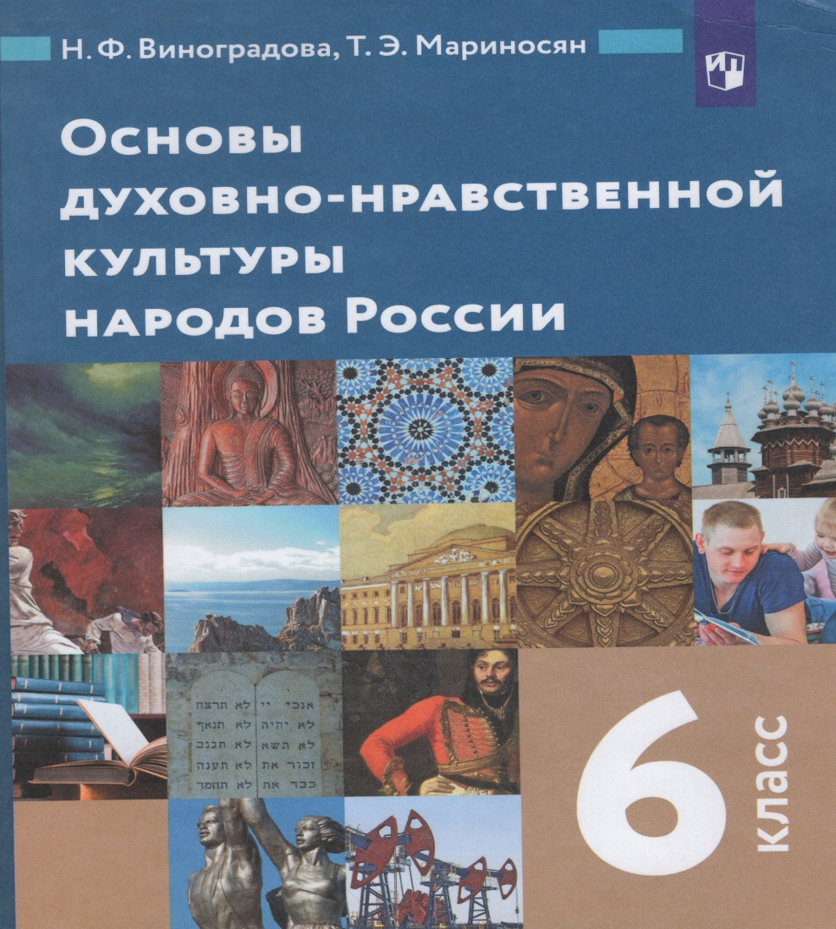
География | Смотри 5 класс!!!
Английский язык | Звездный английский – «Starlight» УМК: издательство Просвещение.  Авторы : К.М. Баранова, Дж. Дули, В.В. Копылова и др.  - Student’s Book 6 – учебник  - workbook 6 – рабочая тетрадь  - Сборник грамматических упражнений 6 класс  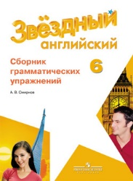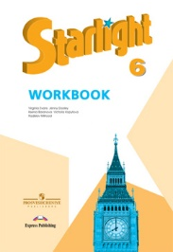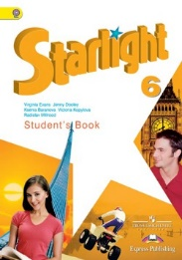
Испанский язык | Смотри 5 класс!!!
 | 7 класс
Русский язык | М.М. Разумовская, С.И. Львова, В.И. Капинос и др.: под ред. М.М. Разумовской, П.А. Леканта Русский язык. 7 кл.: учеб. для общеобразовательных учреждений. – Дрофа. Не раньше 2023 г.!
Литература | Полухина В. П., Коровина В. Я., Журавлев В. П. и др. / Под ред. Коровиной В. Я. Литература . Учебник 7 кл. В 2-х ч. - М.: Просвещение, 2023 г.!
Алгебра | Макарычев Ю.Н., Миндюк Н.Г., Нешков К.И. и др. под ред. Теляковского С.А. Математика: Алгебра: 7 класс: базовый уровень: учебник. АО: Просвещение, 2024 г.
Геометрия | Атанасян Л. С., Бутузов В. Ф., Кадомцев С. Б. и др. Геометрия: 7-9 классы. АО: Просвещение, 2024 г.
Вероятность и статистика | Высоцкий И.Р., Ященко И.В. под ред. Ященко И.В. Математика: Вероятность и статистика: 7 – 9 классы: базовый уровень: Учебник в 2-х частях. АО: Просвещение, 2023 г.
Биология | Пасечник В.В., Суматохин С.В., Гапонюк З.Г. и другие; под редакцией Пасечника В.В. Биология: 7-й класс: базовый уровень: учебник; 1-е издание, Акционерное общество «Издательство «Просвещение»  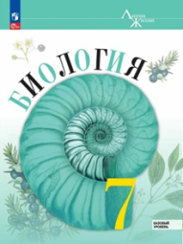
История | А.Я. Юдовская, П.А. Баранов. Л.М. Ванюшкина под ред. А.А. Искендерова История. Всеобщая история. История Нового времени. Конец XV – XVII век. Учебник. 7 класс. 5-е издание, переработанное. АО: Просвещение  Н.М. Арсентьев, А.А. Данилов, И.В. Курукин и др. под ред. А.В. Торкунова История России. 7 класс. Учебник в 2-х ч. 3-е издание, переработанное. АО: Просвещение
Обществознание | Л.Н. Боголюбов, А.Ю. Лазебникова, А.В. Половникова и др. Обществознание. Учебник. 7 класс. 1-е издание. АО: Просвещение
География | Климанова О.А., Климанов В.В., Ким Э.В., Сиротин В.И. под ред. Климановой О.А. География: Страноведение. 7 кл. ООО "ДРОФА"  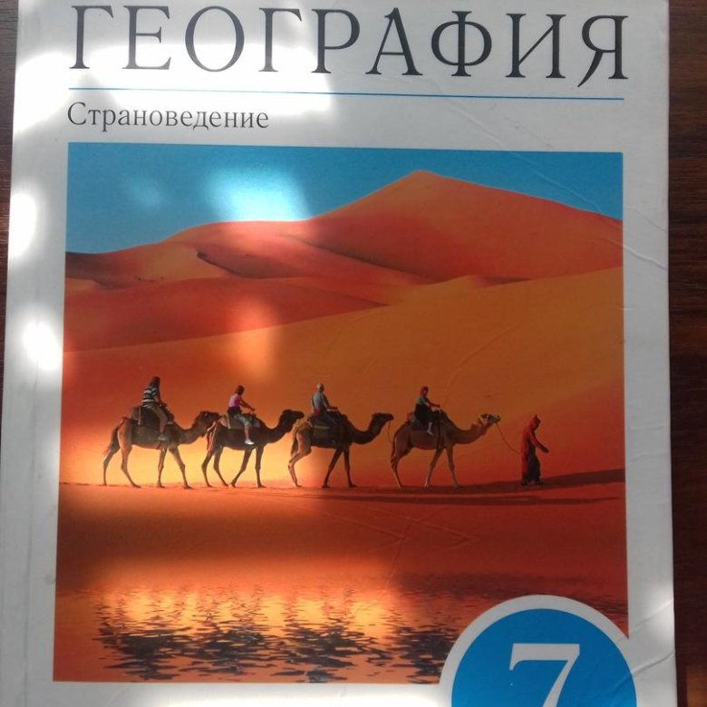  Атлас по географии 7 класс – Омская картографическая фабрика  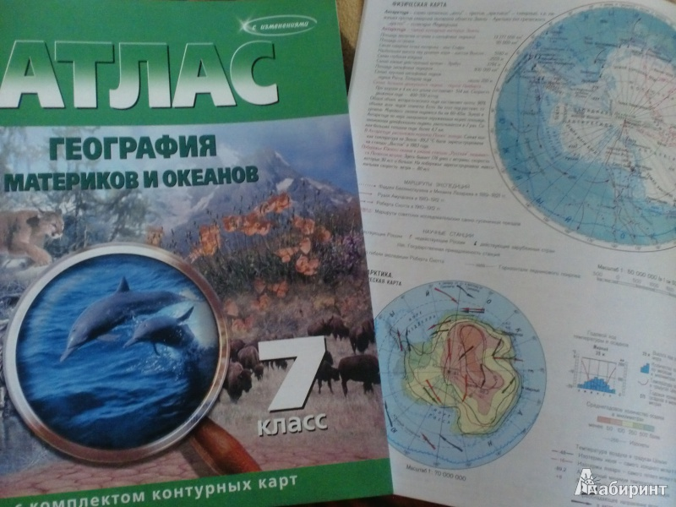
Физика | И.М. Перышкин, А.И. Иванов Физика. 7 класс. Базовый уровень. Учебник. 3-е издание, переработанное. АО: Просвещение  А.В. Перышкин. Сборник задач по физике. 7-9 кл. АО: издательство: Экзамен
Английский язык | Звездный английский – «Starlight» УМК: издательство Просвещение.  Авторы : К.М.Баранова, Дж. Дули, В.В. Копылова и др.  - Student’s Book 7 – учебник.  - workbook 7 – рабочая тетрадь  - Сборник грамматических упражнений  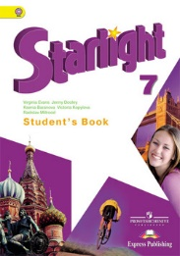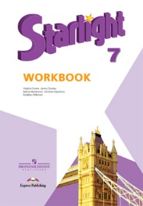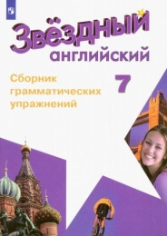
Испанский язык | Испанский язык 7-8 классы Mañana 7-8. Libro del Alumno.Учебник - Костылева С.В. и др.  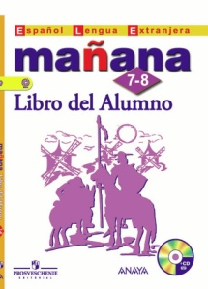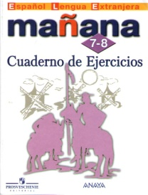
 | 8 класс
Русский язык | Русский язык. 8 класс. Разумовская. М.М., Львова С.И., Капинос В.И. и др.  М.: «Просвещение» 2021  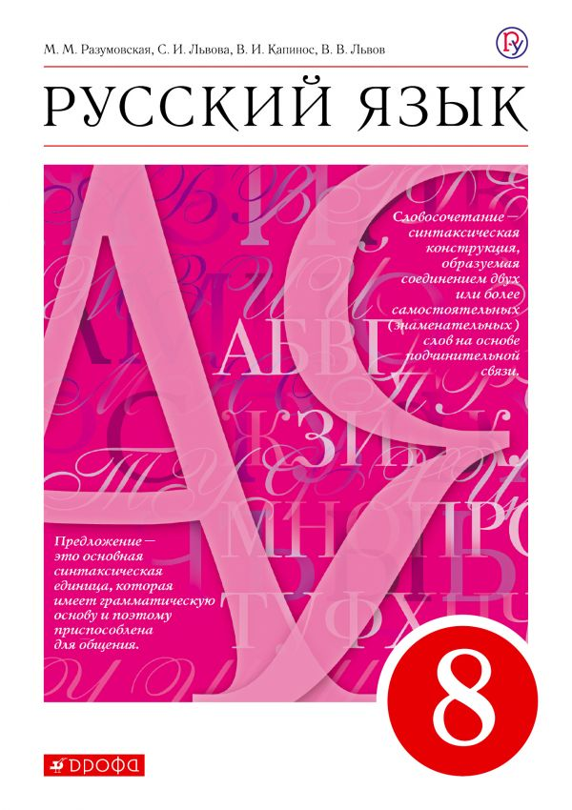
Литература | Литература. 8 класс. Ч.1, 2. Коровина В.Я., Журавлев В.П., Коровин В.И.  М.: «Просвещение» 2022  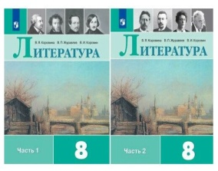  Без красного флажка!!!
Алгебра | Макарычев Ю.Н., Миндюк Н.Г., Нешков К.И. и др. под ред. Теляковского С.А. Математика: Алгебра: 8 класс: базовый уровень: учебник. АО: Просвещение, 2024 г.
Геометрия | Смотри 7 класс!!!
Вероятность и статистика | Смотри 7 класс!!!
Биология | Пасечник В.В., Суматохин С.В., Гапонюк З.Г. и другие; под редакцией Пасечника В.В. Биология: 8-й класс: базовый уровень: учебник; 1-е издание, Акционерное общество «Издательство «Просвещение»  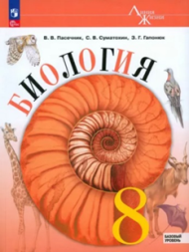
История | А.Я. Юдовская, П.А. Баранов. Л.М. Ванюшкина и др. под ред. Искендерова А.А. История. Всеобщая история. История Нового времени. XVIII век. Учебник. 8 класс. 5-е издание, переработанное. АО: Просвещение  Н.М. Арсентьев, А.А. Данилов, И.В. Курукин и др./ под ред. А.В. Торкунова. История России. 8 класс. Учебник в 2-х частях. 3-е издание, переработанное. АО: Просвещение
Обществознание | Л.Н. Боголюбов, Н.И. Городецкая, Л.Ф. Иванова и др. Обществознание. Учебник. 8 класс. 1-е издание. АО: Просвещение
Химия | О.С. Габриелян, И.Г. Остроумов, Е.А. Сладков. Химия. 8 класс. Учебник.  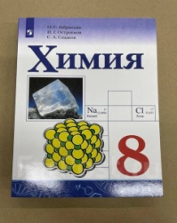
География | Алексеев А.И., Низовцев В.А., Ким Э.В. и др.; под ред. Алексеева А.И.  География: География России: Природа и население. 8 кл. ООО "ДРОФА"  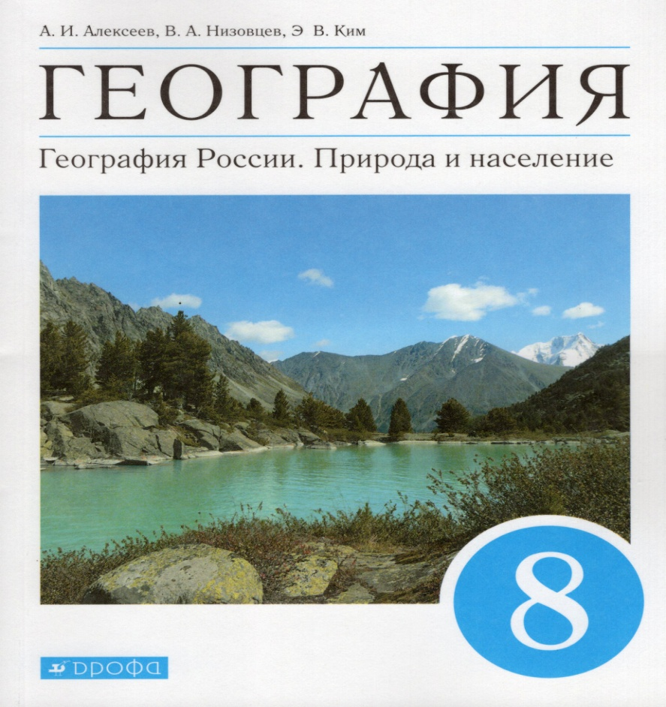  Атлас по географии 8-9 класс! 2023-24 года! Для сдачи ГИА - с 4 новыми субъектами Р.Ф  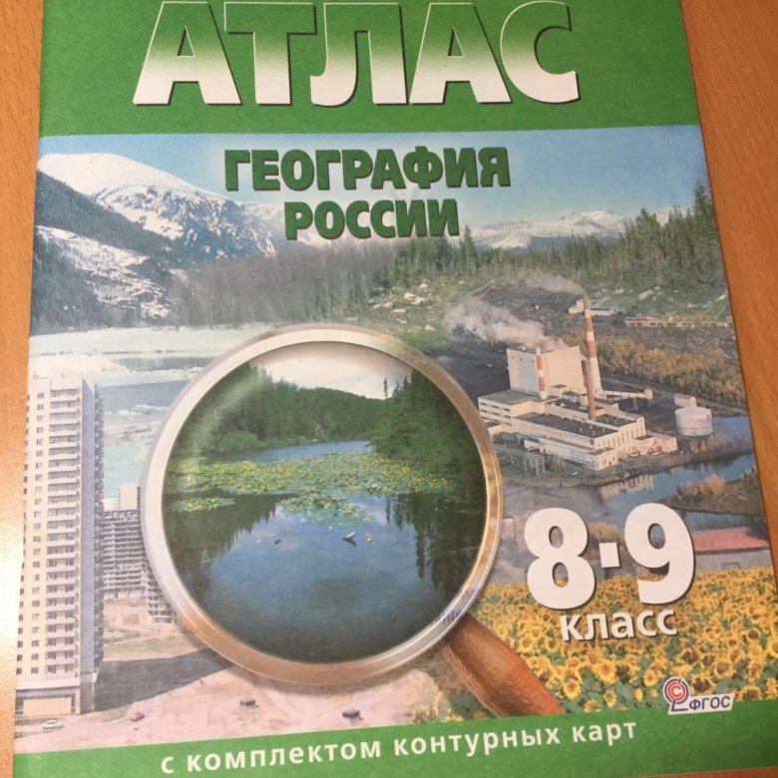
Физика | А.В. Перышкин. Физика. 8 класс. Базовый уровень. Учебник. АО: издательство: Экзамен
Английский язык | Звездный английский – «Starlight» УМК: издательство Просвещение.  Авторы : К.М.Баранова, Дж. Дули, В.В. Копылова и др.  - Student’s Book 8 – учебник.  - Workbook 8 – рабочая тетрадь  - Сборник грамматических упражнений  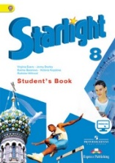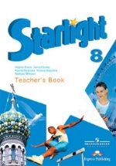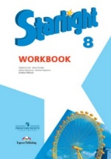
ОБЖ | Б.О. Хренников, Н.В. Гололобов, Л.И. Льняная, М.В. Маслов. Под ред.  С.Н. Егорова. М.: Просвещение, 2023. Основы безопасности жизнедеятельности.  8 класс. Учебник.  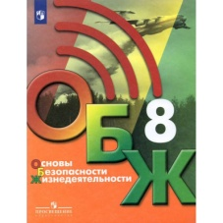
Испанский язык | Смотри 7 класс!!!
 | 9 класс
Русский язык | М.М. Разумовская, С.И. Львова, В.И. Капинос и др.: под ред. М.М. Разумовской, П.А. Леканта Русский язык. 9 кл.: учеб. для общеобразовательных учреждений. – Дрофа. Не раньше 2022 г.!  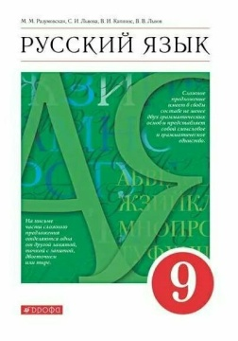
Литература | В.Я. Коровина, В.П. Журавлев, В.И. Коровин, И.С. Збарский Литература. 9 класс. Учебник для общеобразовательный учреждений. В 2 ч. М.: Просвещение. Не раньше 2022 г.!  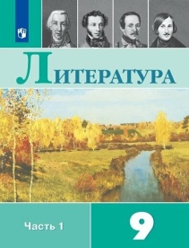  Без красного флажка!!!
Алгебра | Колягин Ю. М., Ткачева М. В., Фёдорова Н.Е. и др. Алгебра. 9 класс. АО: Просвещение, 2022 г.
Геометрия | Смотри 7 класс!!!
Вероятность и статистика | Смотри 7 класс!!!
Биология | Пасечник В.В., Каменский А.А., Швецов Г.Г. и другие; под редакцией Пасечника В.В. Биология: 9-й класс: базовый уровень: учебник; 1-е издание, Акционерное общество «Издательство «Просвещение»  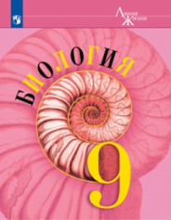
История | А.Я. Юдовская, П.А. Баранов. Л.М. Ванюшкина и др. под ред. А.А. Искендерова История. Всеобщая история. История Нового времени. XIX – начало XX века. Учебник. 9 класс. 5-е издание, переработанное. АО: Просвещение  Н.М. Арсентьев, Данилов А.А., Левандовский А.А. и др. История России. 9 класс. Учебник в 2-х частях. 3-е издание, переработанное. АО: Просвещение
Обществознание | Л.Н. Боголюбов, А.Ю. Лазебникова, И.А. Лобанов и др. Обществознание. Учебник. 9 класс. 1-е издание. АО: Просвещение
Химия | Рудзитис Г.Е., Фельдман Ф.Г. Учебник. Химия. 9 класс.  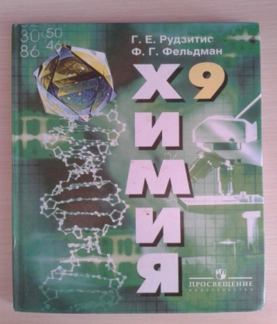
География | Алексеев А.И., Низовцев В.А., Ким Э.В. и др.; под ред. Алексеева А.И.  География: География России: Хозяйство и географические районы. 9 кл. ООО "ДРОФА"  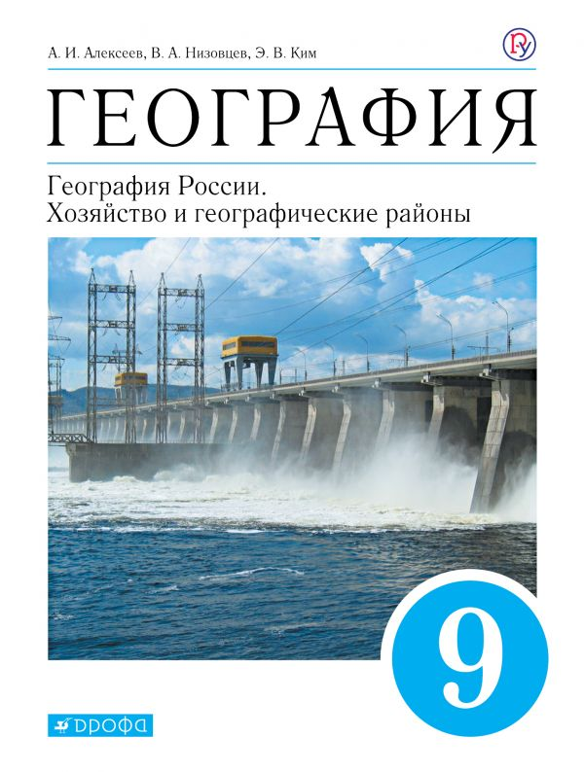  Атлас по географии 8-9 класс! 2023-24 года! Для сдачи ГИА - с 4 новыми субъектами Р.Ф
Физика | А.В. Перышкин, Е.М. Гутник. Физика. 9 класс. Учебник. АО: Экзамен
Английский язык | Звездный английский – «Starlight» УМК: издательство Просвещение.  Авторы : К.М.Баранова, Дж. Дули, В.В. Копылова и др.  - Student’s Book 9 – учебник.  - Workbook 9 – рабочая тетрадь  - Сборник грамматических упражнений  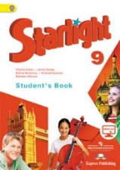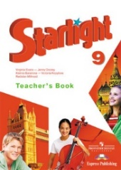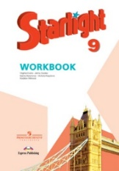
ОБЖ | Б.О. Хренников, Н.В. Гололобов, Л.И. Льняная, М.В. Маслов. Под ред.  С.Н. Егорова. М.: Просвещение, 2023. Основы безопасности жизнедеятельности.  9 класс. Учебник.  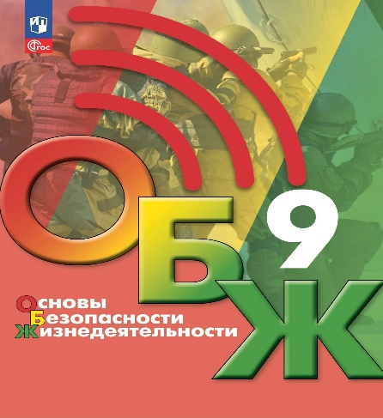
 | 10 класс
Алгебра | Алимов Ш. А., Колягин Ю. М., Ткачева М. В. и др. Математика: алгебра и начала математического анализа, геометрия. Алгебра и начала математического анализа. 10-11 классы. АО: Просвещение
Геометрия | Атанасян Л. С., Бутузов В. Ф., Кадомцев С. Б. и др. Математика: алгебра и начала математического анализа, геометрия. Геометрия.  10-11 классы. АО: Просвещение
Биология | Пасечник В.В., Каменский А.А., Рубцов А.М. и другие; под редакцией Пасечника В.В. Биология: 10 класс: базовый уровень, Акционерное общество «Издательство «Просвещение»  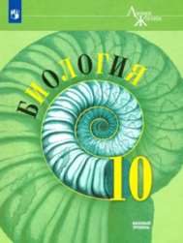
История | В.Р. Мединский, А.О. Чубарьян. История. Всеобщая история. 1914 – 1945 годы. 10 класс. Базовый уровень. АО «Просвещение», 2023 год  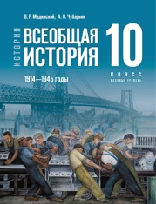  В.Р. Мединский, А.В. Торкунов. История. История России. 1914 – 1945 годы. 10 класс. Базовый уровень. АО «Просвещение», 2023 год  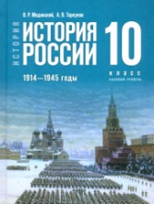
Обществознание | Л.Н. Боголюбов, А.Ю. Лазебникова, А.И. Матвеев и др. под ред. Л.Н. Боголюбова и А.Ю. Лазебниковой Обществознание. 10 класс. Учебник. АО: Просвещение
Химия | Рудзитис Г.Е., Фельдман Ф.Г. Учебник. Химия. 10 класс.  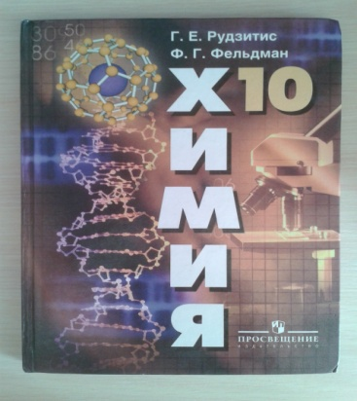
География | Гладкий Ю.Н., Николина В.В. География. 10 класс. Современный мир - Издательство «Просвещение»  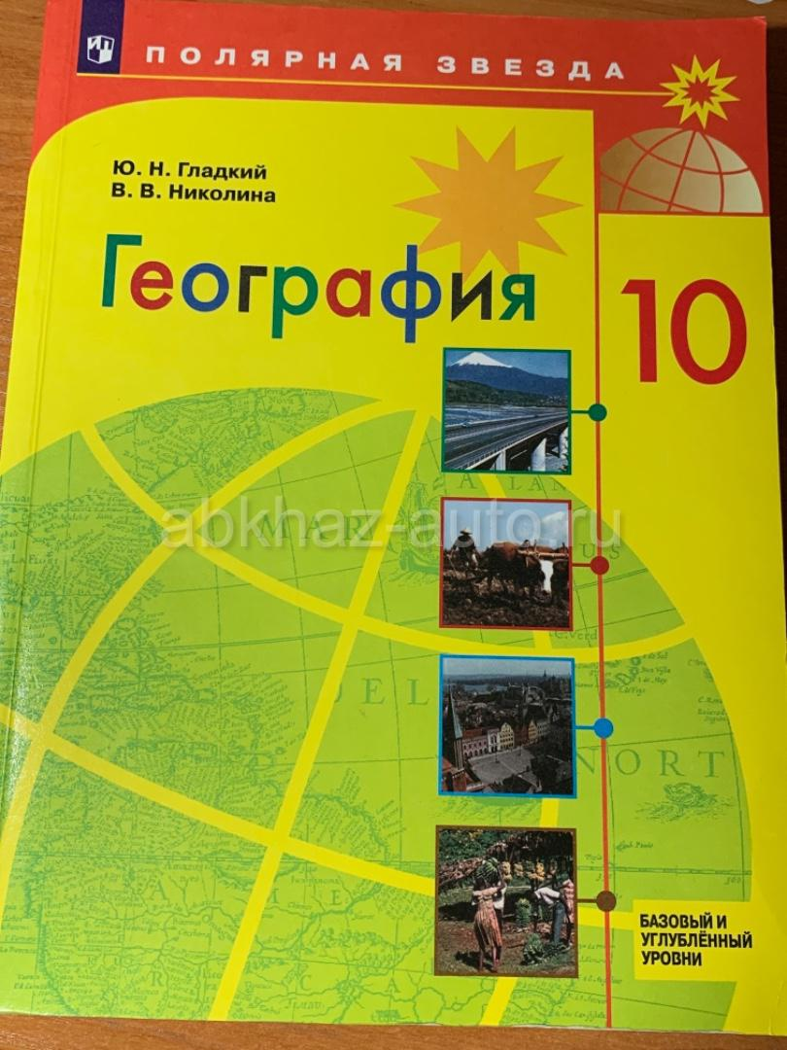  Атлас по географии 10-11 класс.  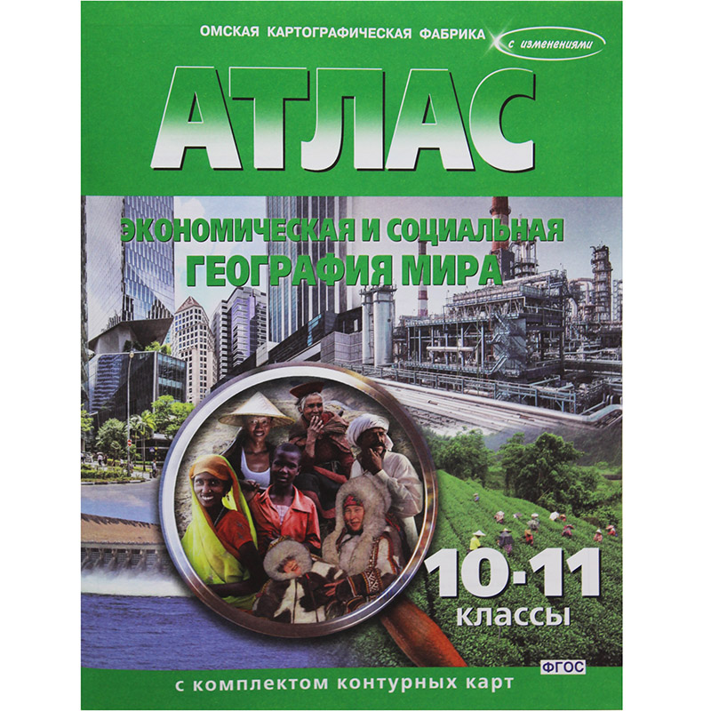
Физика | Г.Я. Мякишев, Б.Б. Буховцев, Н.Н. Сотский под ред. Н.А. Парфентьевой Физика. 10 класс. Москва: Просвещение  А.П. Рымкевич. Физика. Задачник 10-11классы. Издательство «Дрофа»
Астрономия | Воронцов-Вельяминов Б.А., Страут Е.К. Астрономия. 10-11 класс. ОАО: «Дрофа». Изд.: «Просвещение»
Английский язык | Звездный английский – «Starlight» УМК: издательство Просвещение.  Авторы : К.М.Баранова, Дж. Дули, В.В. Копылова и др.  - Student’s Book 10 – учебник.  2. Workbook 10 – рабочая тетрадь  3. К.М.Баранова, Дж. Дули, В.В. Копылова и др. Лексический практикум  4. Р.П. Мильруд. Сборник грамматических упражнений  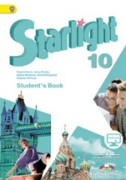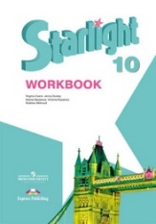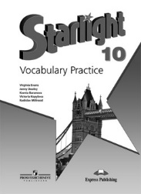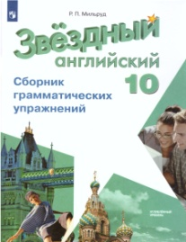
ОБЖ | Б.О. Хренников, Н.В. Гололобов, Л.И. Льняная, М.В. Маслов. Под ред.  С.Н. Егорова. М.: Просвещение, 2023. Основы безопасности жизнедеятельности.  10 класс. Учебник.  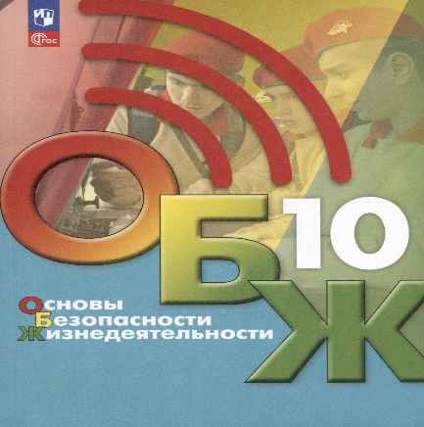
 | 11 класс
Алгебра | Смотри 10 класс!!!
Геометрия | Смотри 10 класс!!!
История | В.Р. Мединский, А.О. Чубарьян. История. Всеобщая история.1945 год – начало ХХI века. 11 класс. Базовый уровень. АО «Просвещение», 2023 год  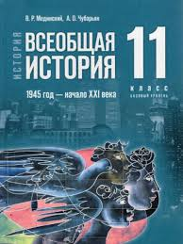  В.Р. Мединский, А.В. Торкунов. История. История России.1945 год – начало ХХI века. 11 класс. Базовый уровень. АО «Просвещение», 2023 год  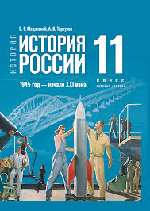
Обществознание | Л.Н. Боголюбов, А.Ю. Лазебникова, Н.И. Городецкая и др. под ред. Л.Н. Боголюбова и А.Ю. Лазебниковой Обществознание. 11класс. Учебник. АО: Просвещение
Физика | Г.Л. Мякишев, Б.Б. Буховцев, Н.Н. Сотский под ред. Н.А. Парфентьевой Физика. 11 класс. АО: Просвещение
Биология | Пасечник В.В., Каменский А.А., Рубцов А.М. и другие; под редакцией Пасечника В.В. Биология: 11 класс: базовый уровень, Акционерное общество «Издательство «Просвещение»  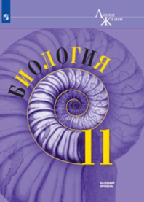
Химия | Рудзитис Г.Е., Фельдман Ф.Г. Учебник. Химия. 11 класс.  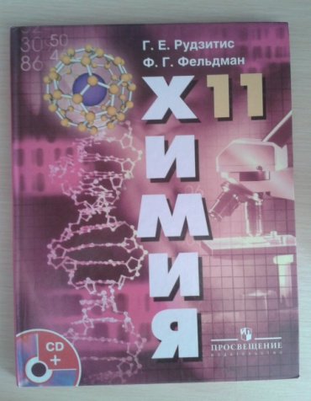
География | Гладкий Ю.Н., Николина В.В. География. 11 класс. Современный мир Издательство «Просвещение»  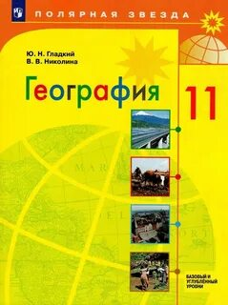  Атлас по географии 10-11 класс.
Английский язык | Звездный английский – «Starlight» УМК: издательство Просвещение.  Авторы : К.М.Баранова, Дж. Дули, В.В. Копылова и др.  - Student’s Book 10 – учебник.  2. Workbook 10 – рабочая тетрадь  3. К.М.Баранова, Дж. Дули, В.В. Копылова и др. Лексический практикум  4. Р.П. Мильруд. Сборник грамматических упражнений  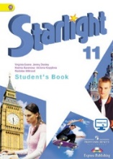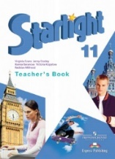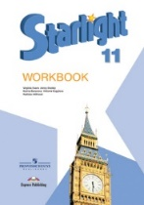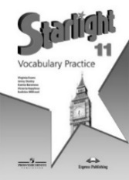
ОБЖ | Б.О. Хренников, Н.В. Гололобов, Л.И. Льняная, М.В. Маслов. Под ред.  С.Н. Егорова. М.: Просвещение, 2023. Основы безопасности жизнедеятельности.  11 класс. Учебник.  